Приложение 1
к приказу Министра образования и науки Республики Казахстан
от «_07_» апреля__ 2015 года
№ _172__
Зарегистрирован в Министерстве юстиции 08.05.2015 года

Стандарт государственной услуги
«Постановка на очередь детей дошкольного возраста
(до 7 лет) для направления в детские дошкольные организации»

1. Общие положения

1. Государственная услуга «Постановка на очередь детей дошкольного возраста (до 7 лет) для направления в детские дошкольные организации»
(далее – государственная услуга).
2. Стандарт государственной услуги разработан Министерством образования и науки Республики Казахстан.
3. Государственная услуга оказывается местными исполнительными органами городов республиканского значения и столицы, района
(города областного значения), акимами района в городе, города областного, районного значения, поселка, села, сельского округа (далее – услугодатель).
Прием заявлений и выдача результата оказания государственной услуги осуществляютсячерез:
1) услугодателя;
2) Республиканское государственное предприятие на праве хозяйственного ведения «Центр обслуживания населения» Комитета связи, информатизации и информации Министерства инвестиций и развития Республики Казахстан (далее – ЦОН);
3) веб-портал «электронного правительства»: www.egov.kz
(далее – портал).

2. Порядок оказания государственной услуги

4. Сроки оказания государственной услуги:
1) с момента обращения услугодателю, ЦОН, на портал – 30 минут;
2) максимально допустимое время ожидания сдачи пакета документов услугодателю или ЦОН – 15 минут;
3) максимально допустимое время обслуживания у услугодателя или ЦОНа –15 минут.
5. Форма оказания государственной услуги: электронная (полностью автоматизированная) и (или) бумажная.
6. Результатом оказания государственной услуги являются выдача направления в детскую дошкольную организацию, по форме согласно приложению 1 к настоящему стандарту, в случае отсутствия мест в дошкольной организации, уведомление о постановке на очередь с указанием номера очередности.
При обращении через портал услугополучателю направляется результат оказания государственной услуги и (или) уведомление в «личный кабинет» в форме электронного документа, удостоверенного электронной цифровой подписью (далее – ЭЦП) уполномоченного лица услугодателя.
В случае обращения за результатом оказания государственной услуги на бумажном носителе, результат оказания государственной услуги оформляется в электронной форме, распечатывается, заверяется печатью и подписью уполномоченного лица услугодателя.
Форма предоставления результата оказания государственной услуги: электронная (полностью автоматизированная) и (или) бумажная.
7. Государственная услуга оказывается физическим лицам бесплатно (далее - услугополучатель).
На право получения первоочередного места имеют:
1) дети, законные представители которых являются инвалидами;
2) дети, оставшиеся без попечения родителей;
3) дети-сироты;
4) дети из многодетных семей;
5) дети военнослужащих, в том числе тех, которые погибли, умерли или пропали без вести во время прохождения службы;
6) дети сотрудников специальных государственных органов, в том числе тех, которые погибли, умерли или пропали без вести во время прохождения службы.
8. График работы:
1) услугодателя: с понедельника по пятницу, за исключением выходных и праздничных дней, согласно трудовому законодательству Республики Казахстан в соответствии с установленным графиком работы услугодателя с 8.30, 9.00 до 18.00, 18.30 часов с перерывом на обед с 13.00 до 14.00, 14.30 часов.
Прием заявлений и выдачи результатов оказания государственной услуги осуществляется с 09.00 часов до 17.30 часов с перерывом на обед с 13.00 часов до 14.30 часов.
Государственная услуга оказывается в порядке очереди без предварительной записи и ускоренного обслуживания;
2) ЦОНа: с понедельника по субботу включительно в соответствии с установленным графиком работы с 9.00 до 20.00 часов, без перерыва на обед, за исключением выходных и праздничных дней, согласно трудовому законодательству Республики Казахстан.
Прием осуществляется в порядке «электронной» очереди, по выбору услугополучателя без ускоренного обслуживания, возможно бронирование электронной очереди посредством портала;
3) портала: круглосуточно, за исключением технических перерывов, связанных с проведением ремонтных работ.
9. Перечень документов, необходимых для оказания государственной услуги при обращении услугополучателя (либо уполномоченного представителя услугополучателя по доверенности):
к услугодателю или в ЦОН:
1) заявление по форме согласно приложению 2 к настоящему стандарту государственной услуги;
2) свидетельство о рождении ребенка (требуется для идентификации личности);
3) документ, удостоверяющий личность услугополучателя (одного из родителей или законных представителей (требуется для идентификации личности);
4) документ, подтверждающий право на получение первоочередного места в дошкольную организацию (при наличии).
Сведения о документах, удостоверяющих личность, свидетельстве о рождении ребенка, сведения, подтверждающие право на получение первоочередного места в дошкольную организацию, услугодатель или работник ЦОНа получает из соответствующих государственных информационных систем через шлюз «электронного правительства».
Услугодатель и работник ЦОНа получает согласие на использование сведений, составляющих охраняемую законом тайну, содержащихся в информационных системах, при оказании государственных услуг, если иное не предусмотрено законами Республики Казахстан.
При обращении в акиматы поселка, села, сельского округа услугополучатель предоставляет оригиналы (требуется для идентификации личности) и копии документов, указанные в пункте 9 настоящего Стандарта.
На портал: запрос в форме электронного документа, удостоверенного ЭЦП услугополучателя.
Сведения о документах, удостоверяющих личность, свидетельстве о рождении ребенка, сведения, подтверждающие право на получение первоочередного места в дошкольную организацию, услугополучатель получает из соответствующих государственных информационных систем через шлюз «электронного правительства»;
На портале прием электронного запроса осуществляется в «личном кабинете» услугополучателя.
10. В случае предоставления услугополучателем неполного пакета документов согласно пункту 9 настоящего стандарта государственной услуги, работник ЦОНа отказывает в приеме документов и выдает расписку об отказе в приеме заявления по форме согласно приложению 3 к настоящему стандарту государственной услуги.

3. Порядок обжалования решений, действий (бездействия)
услугодателя и (или) его должностных лиц, центров обслуживания населения и (или) их работников по вопросам оказания
государственных услуг

11. Обжалование решений, действий (бездействий) услугодателя и (или) его должностных лиц по вопросам оказания государственных услуг жалоба подается в письменном виде на имя руководителя услугодателя по адресам указанным в пункте 13 настоящего стандарта государственной услуги.
Подтверждением принятия жалобы является ее регистрация (штамп, входящий номер и дата) в канцелярии услугодателя с указанием фамилии и инициалов лица, принявшего жалобу, срока и места получения ответа на поданную жалобу.
Жалоба на действия (бездействия) работника ЦОНа направляется к руководителю ЦОНа по адресам указанным в пункте 13 настоящего стандарта государственной услуги.
Жалоба услугополучателя по вопросам оказания государственных услуг, поступившая в адрес услугодателя, ЦОНа подлежит рассмотрению в течение пяти рабочих дней со дня ее регистрации.
В случае несогласия с результатами оказанной государственной услуги услугополучатель может обратиться с жалобой в уполномоченный орган по оценке и контролю за качеством оказания государственных услуг.
Жалоба услугополучателя, поступившая в адрес уполномоченного органа по оценке и контролю за качеством оказания государственных услуг, подлежит рассмотрению в течение пятнадцати рабочих дней со дня ее регистрации.
Информацию о порядке обжалования через портал можно получить посредством единого контакт-центра по вопросам оказания государственных услуг.
В случае несогласия с результатами оказанной государственной услуги, услугополучатель имеет право обратиться в суд в установленном законодательством Республики Казахстан порядке.

4. Иные требования с учетом особенностей оказания государственной услуги, в том числе оказываемой в электронной форме и через центры обслуживания населения

12. Услугополучателям, имеющим установленным законодательством порядке полную или частичную утрату способности или возможности осуществлять самообслуживание, самостоятельно передвигаться, ориентироваться прием документов, для оказания государственной услуги, производится работником ЦОНа с выездом по месту жительства посредством обращения через Единый контакт - центр 1414.
13. Адреса мест оказания государственной услуги размещены:
1) на интернет-ресурсе Министерства: www.edu.gov.kz;
2) ЦОН: www.con.gov.kz;
3) на портале: www.e.gov.kz.
14. Услугополучатель имеет возможность получения информации о порядке и статусе оказания государственной услуги в режиме удаленного доступа посредством «личного кабинета» портала, справочных служб по вопросам оказания государственной услуги, а также единого контакт-центра по вопросам оказания государственных услуг.
15. Контактные телефоны справочных служб по вопросам оказания государственной услуги указаны на интернет-ресурсеwww.edu.gov.kz в разделе «Государственные услуги». Единый контакт-центр по вопросам оказания государственных услуг: 8-800-080-7777, 1414.

Приложение 1
к стандартугосударственной услуги
«Постановка на очередь детей
дошкольного возраста (до 7 лет)
для направления в детские
дошкольные организации»

форма

Форма выходного документа, выданная
в электронном виде посредством
информационной системы местных
исполнительных органов
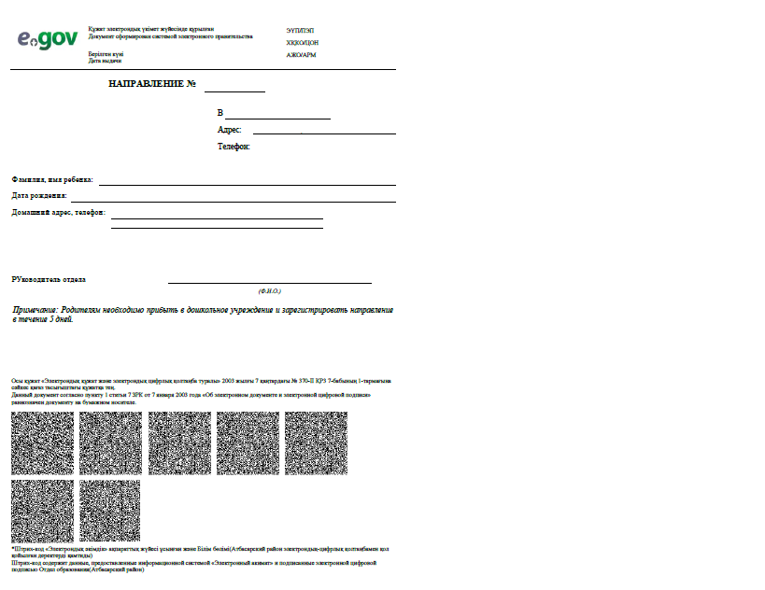
Направление в детскую дошкольную организацию № ______

Руководитель отдела _______________________________________________________
(Ф.И.О.)

Примечание: Родителям необходимо прибыть в дошкольную организацию и зарегистрировать направление в течение 5-и рабочих дней.

Форма выходного документа,
выданная в бумажном виде акимом
поселка, села, сельского округа
Уәкілетті орган_____________________________  Уполномоченный орган______________________  № ____ Мектепке дейінгі балалар ұйымға ЖОЛДАМА  НАПРАВЛЕНИЕ в детские дошкольные организации № _______  Берілген күні «_____» ____________ 20_____ ж.  Дата выдачи «_____» ____________ 20_____ г.  Баланың Т.А.Ә.(бар болғанда) ________  __________________________________________  Туған күні, айы, жылы ______________________  Ф.И.О (при его наличии) ребенка __________________________  Дата, месяц, год рождения __________________  Мектепке дейінгі ұйым ___________________  _________________________________________  Дошкольная организация___________________  _________________________________________ | ЖЫРТПАЛЫ ПАРАҚ  ОТРЫВНОЙ ЛИСТ  Уәкілетті орган____________________________  Уполномоченный орган_______________________  № ____ Мектепке дейінгі балалар ұйымға ЖОЛДАМА  НАПРАВЛЕНИЕ в детские дошкольные организации № _______  Берілген күні «_____» ____________ 20_____ ж.  Дата выдачи «_____» ____________ 20_____г.  Баланың Т.А.Ә.(бар болғанда) ________  __________________________________________  Туған күні, айы, жылы ______________________  Ф.И.О. (при его наличии) ребенка __________________________  Дата, месяц, год рождения __________________  Мектепке дейінгі ұйым ___________________  _________________________________________  Дошкольная организация___________________  ________________________________________
ЖОЛДАМА БЛАНКІСІН БЕРУ ЖУРНАЛЫНДАҒЫ ТІРКЕУ № _________  РЕГИСТРАЦИОННЫЙ НОМЕР В ЖУРНАЛЕ ВЫДАЧИ БЛАНКОВ НАПРАВЛЕНИЙ №_____  Жауапты адамның Т.А.Ә. (бар болғанда)  ______________________________________  Қолы _____________  Ф.И.О. (при его наличии) ответственного лица ___________________________________  Подпись _____________  Мөрдің орны/  Жолдама берілгенкүннен бастап 5 жұмыс күні ішінде жарамды болады  Направление действительно в течение 5-и рабочих дней со дня выдачи | ЖОЛДАМА БЛАНКІСІН БЕРУ ЖУРНАЛЫНДАҒЫ ТІРКЕУ № _________  РЕГИСТРАЦИОННЫЙ НОМЕР В ЖУРНАЛЕ ВЫДАЧИ БЛАНКОВ НАПРАВЛЕНИЙ №_____  Жауапты адамның Т.А.Ә. (бар болғанда)  ______________________________________  Қолы _____________  Ф.И.О.(при его наличии) ответственного лица ______________________________________  Подпись _____________  /Место печати  Жолдама берілген күннен бастап 5 жұмыс күні ішінде жарамды болады  Направление действительно в течение 5-и рабочих дней со дня выдачи
Жолдаманың негізгі нысанымен міндетті бақылау салыстыра тексеруге жатады.
Подлежит обязательной контрольной сверке с основной формой направления.

Приложение 2
к стандарту государственной услуги
«Постановка на очередь детей
дошкольного возраста (до 7 лет)
для направления в детские
дошкольные организации»

форма

Руководителю Управления, отдела образования города республиканского значения и столицы, района (города областного значения),
Акиму поселка, села, сельского округа __________________________________
от ________________________________
(Ф.И.О.(при его наличии) и ИИН)
проживающего по адресу:
__________________________________
тел._______________________________

Заявление

Прошу поставить на очередь в дошкольную организацию моего ребенка______________________________________________________________
____________________________________________________ года рождения и ИИН.

Согласен на использования сведений, составляющих охраняемых законом тайну, содержащихся в информационных системах.

Примечание: многодетные семьи и семьи военнослужащих, специальных государственных органов при обращении в ЦОН или на портале электронного правительства предоставляют подтверждающие документы на право получения первоочередного места в дошкольную организацию в управление, отдел образования города республиканского значения и столицы, района (города областного значения) по месту проживания в течение в 5-и рабочих дней.

Дата _________________

Подпись ______________

Приложение 3
к стандарту государственной услуги
«Постановка на очередь детей
дошкольного возраста (до 7 лет)
для направления в детские
дошкольные организации»

форма
__________________________________
(Ф.И.О (при его наличии), либо
наименование организации услугополучателя)
_________________________________
(адрес услугополучателя)

Расписка
об отказе в приеме документов

Руководствуясь подпунктом 2 статьи 20 Закона Республики Казахстан от 15 апреля 2013 года «О государственных услугах», отдел №__ филиала РГП «Центр обслуживания населения» (указать адрес) отказывает в приеме документов на оказание государственной услуги (указать наименование государственной услуги в соответствии со стандартом государственной услуги) ввиду представления Вами неполного пакета документов согласно перечню, предусмотренному стандартом государственной услуги, а именно:

Наименование отсутствующих документов:
- ________________________________________;
- ________________________________________;
- ….

Настоящая расписка составлена в 2 экземплярах, по одному для каждой стороны.

Ф.И.О. (работника ЦОН) ____________________________________(подпись)

Исполнитель: Ф.И.О (при его наличии) ______________________________________
Телефон _________________________________________________________
Получил: Ф.И.О (при его наличии) / подпись услугополучателя_____________

«___» _________ 20__ год.

